**RESUMO**

O objetivo deste projeto é a implementação de um sistema automatizado para a finalização e cura de peças impressas em impressoras 3D SLA ou DLP. Tornando o processo mais ágil e prático e com uma previsibilidade do resultado esperado.

**CONTEXTO**

Atualmente, com os grandes avanços da tecnologia, já é possível imprimir e utilizar impressoras para a área odontológica e outros afins da saúde. E com a grande demanda de produção, surgiu também alguns grandes problemas de fluxo de trabalho com esses equipamentos.

A impressão de uma peça em uma impressora SLA ou DLP varia de acordo com a resolução da impressão e a altura da peça, e com peças levando em torno de 3 a 8 horas para serem impressas, é normal que o processo de finalização, limpeza e cura da peça, seja demorado também. Visando automatizar ao máximo esses procedimentos, este projeto tem como propósito, a elaboração de um sistema automatizado de limpeza e cura de peças impressas em impressoras 3D. Tornando um processo menos elaborado, e mais amigável para o usuário final.

**OBJETIVOS**

*Geral*:

Criar um equipamento automatizado para a finalização e cura de peças impressas em uma impressora 3D SLA ou DLP.

*Específicos*:

- Previsibilidade no resultado impresso com processo automatizado e padronizado de acordo com o tipo da resina.

- Agilidade no processos de finalização de peças impressas.

**DESCRIÇÃO DO EQUIPAMENTO**

O equipamento tem as seguintes propriedades:

Atuadores

* Motor DC padrão 12V para girar o álcool - AgitadorMagnético
* Ceramica Piezoelétrica - PiezoEletrica
* Luz Halógena UV 75W para fotopolimerizar - LuzUV
* Bomba de sucção de Aquário para limpar o alcool - Bomba
* Display LCD 16x2 para interação com o usuário - Display
* Aquecedor 30° à 60° - Aquecedor

Sensores

* Botão de input - Gira e clica ( Seleção dos programas)
* Sensor temperatura - CheckTemp
* Botao LIGA/ DESLIGA

**Funcionamento**

______________________________________________________________

LIGA/DESLIGA;

Display(“Curandeiro”);

Display(PROGRAMAS);

SWITCH CASE

**CASE** MODELO;

Display(“Modelo”);

If (BotaoGira) == 1;

{

Liga PiezoEletrica;

Liga AgitadorMagnetico;

Liga Bomba;

Display (“Modelo…”);

Display (Barra Loading e porcentagem);

Delay (180000);

Desliga PiezoEletrica;

Desliga AgitadorMagnetico;

Desliga Bomba;

Display (“Finalizado!”);

}

**CASE** PROVISORIO;

Display(“Provisório”);

If (BotaoGira) == 1;

{

Liga PiezoEletrica;

Liga AgitadorMagnetico;

Liga Bomba;

Display (“Modelo…”);

Display (Barra Loading e porcentagem);

Delay (180000);

Desliga PiezoEletrica;

Desliga AgitadorMagnetico;

Desliga Bomba;

Display (“Finalizado!”);

}

**CASE** CALCINAVEL;

Display(“Calcinavel”);

If (BotaoGira) == 1;

{

Liga PiezoEletrica;

Liga AgitadorMagnetico;

Liga Bomba;

Display (“Modelo…”);

Display (Barra Loading e porcentagem);

Delay (180000);

Desliga PiezoEletrica;

Desliga AgitadorMagnetico;

Desliga Bomba;

Display (“Finalizado!”);

}

**CASE** SPLINT;

Display(“Splint”);

If (BotaoGira) == 1;

{

Liga PiezoEletrica;

Liga AgitadorMagnetico;

Liga Bomba;

Display (“Modelo…”);

Display (Barra Loading e porcentagem);

Delay (180000);

Desliga PiezoEletrica;

Desliga AgitadorMagnetico;

Desliga Bomba;

Display (“Finalizado!”);

}

**CASE** PERSONALIZADO;

Display(“Personalizado”);

If (BotaoGira) == 1;

{

Display(“Tempo:”);

(cliente irá selecionar o tempo girando o botao e apertando com o do meio para selecionar)

Display(“ Temperatura:”);

(cliente irá selecionar a temperatura girando o botao e apertando com o do meio para selecionar)

Display(“ Agitador?” - LIGADO OU DESLIGADO

Display (“ Tempo de exposição “);

(cliente irá selecionar o tempo de exposição girando o botão e apertando com o do meio para selecionar)

Display(“Iniciar?”);

Display (“Sim - Nao”);

Liga PiezoEletrica;

Liga AgitadorMagnetico;

Liga Bomba;

Display (“Personalizado...”);

Display (Barra Loading e porcentagem);

Delay (180000);

Desliga PiezoEletrica;

Desliga AgitadorMagnetico;

Desliga Bomba;

Display (“Finalizado!”);

}

**CASE** Ciclo de Limpeza;

Display(“Ciclo de Limpeza”);

If (BotaoGira) == 1;

{

Liga PiezoEletrica;

Liga Bomba;

Display (“Limpando..”);

Display (Barra Loading e porcentagem);

Delay (180000);

Desliga PiezoEletrica;

Desliga Bomba;

Display (“Finalizado!”);

}

**CASE** Info;

Display(“Info”);

If (BotaoGira) == 1;

{

Display ( “ Versão. 0.0.1 - Todos os direitos reservados - CURANDEIRO CORP.”);

}

**Requisitos**

RF01- Um case para cada tipo de resina e um customizável

* Case Modelo

-3 minutos cerâmica ligada

-Aquecedor para manter o álcool a 60 graus

-bomba do filtro constantemente ligada

-Motor do agitador magnético com opção de desligar durante o processo

* Case Provisório

-6 minutos cerâmica ligada

-Aquecedor para manter o álcool a 60 graus

-bomba do filtro constantemente ligada

-Motor do agitador magnético com opção de desligar durante o processo

* Case Calcinável

-3 minutos cerâmica ligada

-Aquecedor para manter o álcool a 60 graus

-bomba do filtro constantemente ligada

-Motor do agitador magnético com opção de desligar durante o processo

* Case Splint

-3 minutos cerâmica ligada

-Aquecedor para manter o álcool a 60 graus

-bomba do filtro constantemente ligada

-Motor do agitador magnético com opção de desligar durante o processo

* Case Custom

-”x” minutos cerâmica ligada

-Aquecedor para manter o álcool a “x” graus

-bomba do filtro constantemente ligada

-Motor do agitador magnético com opção de desligar durante o processo

* Case Ciclo de Limpeza

-bomba do filtro ligada por 5 min

**3.Material gráfico**

3.1 Tela Inicial

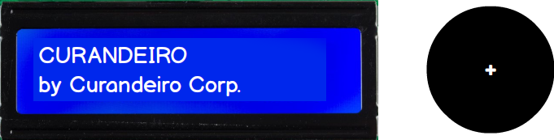

3.2 Tela de seleção de Processo com demonstrativo de tempo para cada processo

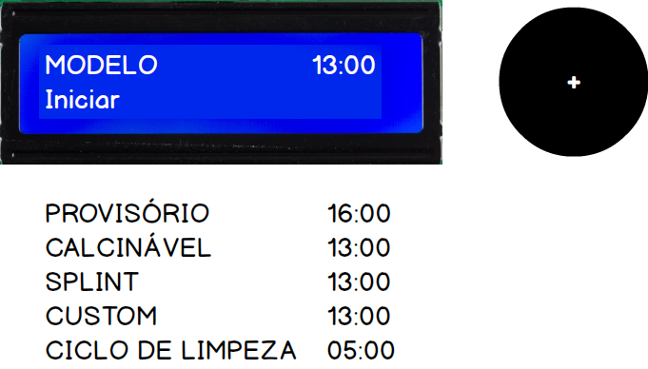

3.3 Tela de Processo em andamento com tempo faltando

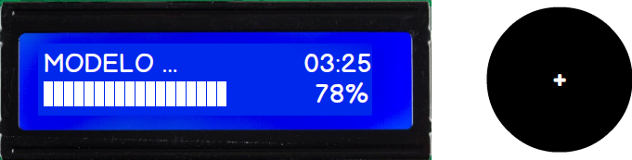

3.4 Tela de opções sobre Processo ativo

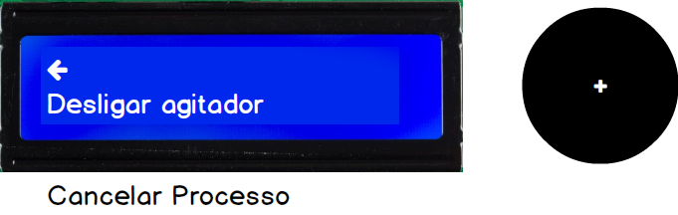

3.5 Tela de configuração do modo Custom

